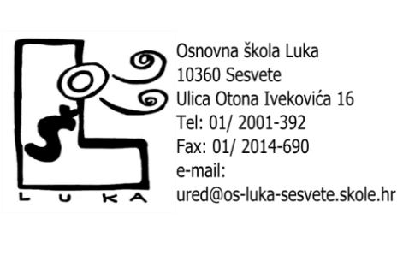
KLASA:600-01/22-02/04
Urbroj:251-459-22-01
Sesvete, 29. rujna 2022.

P O Z I V

ZA _______________________

kojim se pozivate na 13. sjednicu Školskog odbora Osnovne škole Luka, Otona Ivekovića 16., Sesvete, koja će se održati 4.10.2022 .
( utorak) u 18,00 sati u sobi kod ravnateljice .

DNEVNI RED:

1. Usvajanje zapisnika sa 12. sjednice Školskoga odbora
2. Donošenje Godišnjeg plana i programa za školsku godinu 2022./2023.
3. Donošenje Školskog kurikuluma za školsku godinu 2022/2023.
4. Donošenje Školskog preventivnog programa za školsku godinu 2022/2023.
3. Davanje prethodne suglasnosti na Ugovore o radu
4. Pitanja i prijedlozi

Predsjednica Školskog odbora
Mirjana Rišavi

